Итоговое индивидуальное занятие подготовительная группа
«Скоро в школу»
ЦЕЛЬ: Автоматизация правильного произношения всех поставленных звуков в свободной речи.
Коррекционно-развивающие задачи:
- Закрепить знания о звуках и буквах, называть слова на заданный звук, совершенствовать фонематический слух.
- Закрепить навыки звуко - слогового анализа слов, деления слов на слоги, определения места звука в словах по схеме.
- Закрепить умение дифференцировать гласные, твердые и мягкие согласные звуки в словах.
- Совершенствовать навыки составления слов из букв и слогов.
- Совершенствовать навыки чтения слов по буквам, слогам.
- Закрепить умение подбирать антонимы к словам.
- Закрепить навык словообразования и словоизменения.
- Закрепить умение составлять предложения из слов, делить предложения на слова и составлять схемы предложений.
- Закрепить умение составлять рассказ по картинкам, устанавливая последовательность событий.
- Развивать связную речь, развивать познавательные процессы.
Коррекционно-образовательные задачи:
- Закрепить умение составлять предложения, отвечать на заданный вопрос полным ответом.
- Развивать абстрактное мышление (суждение, умозаключение).
- Развивать основные логические приемы (анализ, сравнение, обобщение).
- Развивать зрительное, слуховое внимание, мелкую моторику.
- Повышать речевую и мыслительную активность ребенка, умение излагать свои мысли, использовать партнерскую форму общения.
- Коррекционно-воспитательные задачи:
- Воспитывать любознательность, самостоятельность в работе, формировать навыки самоконтроля, возможности свободного перемещения, сотрудничества взрослого и ребенка.
Оборудование: игрушка Динозавр, колокольчик, ноутбук, азбука в картинках, массажный мяч «Су-джок», камни синие и красные 10 штук, диск с интерактивными играми «Начинаю читать», маркер, предметные картинки, медаль «Знаток азбуки», наклейки «машины».
ОРГАНИЗАЦИОННЫЙ МОМЕНТ:
У нас сегодня в гостях динозаврик «Дино». Он сказал мне по секрету, что хочет пойти в школу. Но буквы он не знает и не умеет читать и писать. А ты уже умеешь красиво говорить, знаешь все буквы и умеешь читать и писать. Скоро ты пойдешь в школу. Давай мы покажем «Дино», как ты умеешь играть с буквами и проверим как ты готов к школе. Я приглашаю тебя вместе с Дино в сказочную школу.
- Звенит колокольчик:1 урок. Закрепление знаний о буквах.
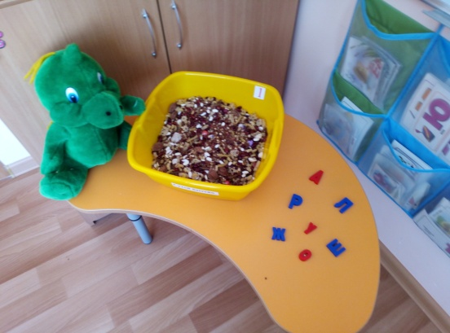
- Посмотри, что у нас лежит в бассейне. Положи ладони в крупу, перебирай крупинки, что ты нашел?- буквы.
- Скажи, а где живут буквы?- в азбуке (показываю азбуку).
- Сколько букв в азбуке?-33- правильно.
- Чем буквы отличаются от звуков (буквы мы видим и пишем, а звуки мы слышим и говорим).
- Назови буквы, которые ты нашел (А,О,У,С, Ш, Л, Р). А теперь я предлагаю тебе поиграть в игру на компьютере
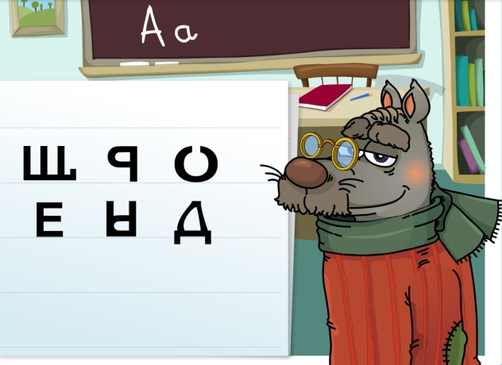
- «Волк учит буквы» - Помоги волку исправить неправильно написанные буквы. Нажимай на буквы и расставляй их в нужном порядке. А «Дино» поучится вместе с тобой писать буквы. Молодец, ты справился с заданием на отлично.
1.Переменка. Дыхательная гимнастика. Игра «Забей мяч в ворота» - поддувание шарика через трубочку в ворота. «Подуй на вертушку»- развитие плавной воздушной струи. «Баскетбол»- подуй на шарик.
- Звенит колокольчик: 2 урок. Закрепление знаний о звуках.
- Какие бывают звуки? (звуки бывают гласные и согласные).
- Какие звуки называют гласными? (звуки, которые не встречают во рту преграды, тянутся и поются, называются гласными).
- Каким цветом мы обозначаем гласные звуки?- красным. Какую преграду встречают во рту согласные звуки? (губы, язык, зубы).
- Каким цветом мы обозначаем согласные звуки? (синим). Предлагаю поиграть в игру на компьютере
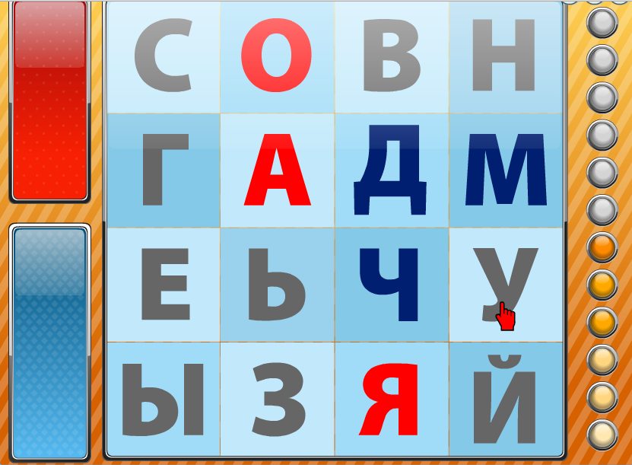
- «Буквокрас». Тебе нужно найти все гласные и согласные и закрасить их нужным цветом. Умница, ты все правильно сделал. Показал «Дино» гласные и согласные звуки.
Согласные могут быть твердыми и мягкими. Каким цветом мы обозначаем твердые согласные – синим, а мягкие согласные - зеленым.
- Следующее задание: собери слово школа и пенал из разноцветных камушков. Синие камушки – согласные твердые, зеленые камушки – мягкие согласные, красные камушки – гласные. Сколько звуков в слове школа - 5. Сколько согласных твердых- 3-ш,к,л, сколько гласных-2-о,а. Сколько звуков в слове пенал - 5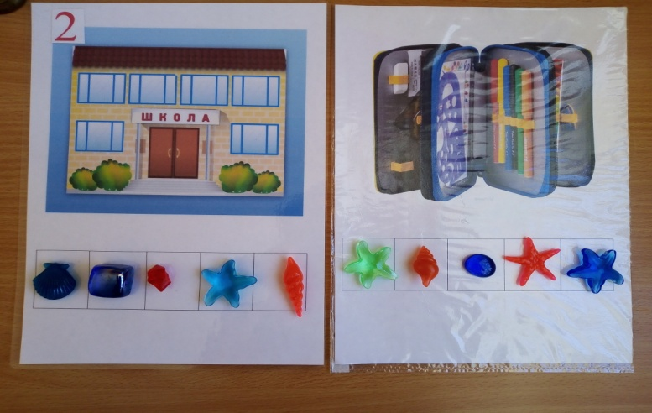.

- Сколько согласных мягких-1-П, твердых- Н,Л, сколько гласных- 2 Е,А.
Молодец, ты справился с заданием. И научил «Дино» выкладывать схемы слова.
2.Переменка. Разомнем наши пальчики с шаром су-джок: Катаем шар между ладонями, затем каждый палец стучит по шару, повторяя текст.
Шла большая черепаха и
кусала всех от страха
Кусь-кусь –кусь-кусь
Никого я не боюсь.
Повторить 2 раза правой и левой рукой.
- Звенит колокольчик. 3 урок
- «Помоги тюленям»
отнести каждую картинку к нужной схеме. Определи место звука в словах: в начале, середине, конце.
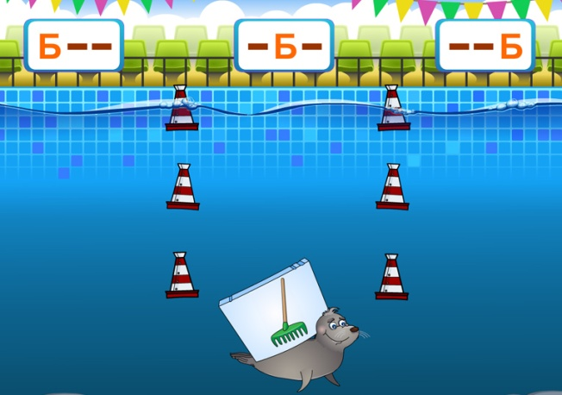
Умничка, ты помог тюленям разложить картинки по схемам и научил «Дино» определять место звука в словах. Предлагаю игру
- «Веселый поезд» - раздели слова на слоги и ты узнаешь, кто в каком вагоне поедет.
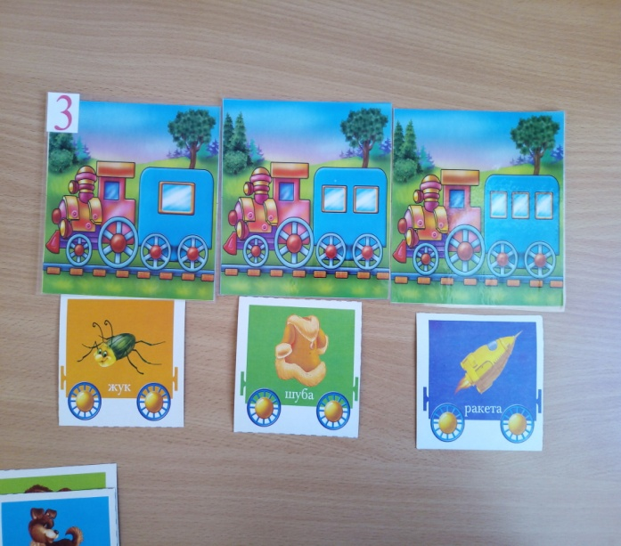

- Вспомни, как мы делим слова на слоги – хлопками - сыр, жук- 1слог, в первый вагон, жираф, шуба- 2 слога, во второй вагон, собака, ракета - 3 слога, в третий вагон. Молодец, отлично справился с заданием. Разложил все картинки по вагончикам.
3.Переменка. Компьютерная игра «А ты так можешь?» - герои показывают движения, ребенок повторяет. На героев посмотри и движенья повтори: «Боксер»,«Жираф»,«Кенгуру»,«Мартышка», «Панда».
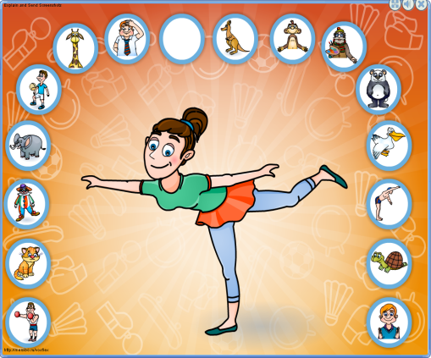
- Звенит колокольчик. 4 урок. Думай, думай, рассуждай, лишний предмет называй.
- Игра «Собери портфель» Помоги «Дино» собрать портфель.
- Проведи линии от предметов, которые нужны в школе.
- Какие предметы лишние и почему? Лишние: фонарик, собака, мяч, это игрушки, они не нужны в школе.
- А какие предметы нужны в школе? – азбука, карандаш, линейка, кисточка, книга. Умница, помог «Дино» собрать портфель, значит ты готов к школе.
- Игра «Скажи наоборот» - подобрать антонимы к заданным словам:
- быстро -медленно, громко-тихо, тепло-холодно, широкий-узкий, длинный- короткий, здоровый – больной, черный-белый, злой-добрый.

- 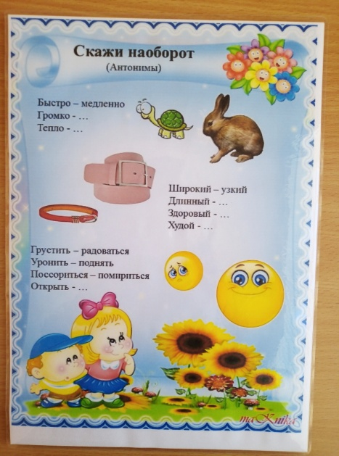
Молодец, ты справился с заданиями и научил «Дино» подбирать слова- антонимы.
- Игра «Собери слово» - из двух слов собрать одно: сам летит- бензовоз, везде ходит- вездеход, снег падает- снегопад.
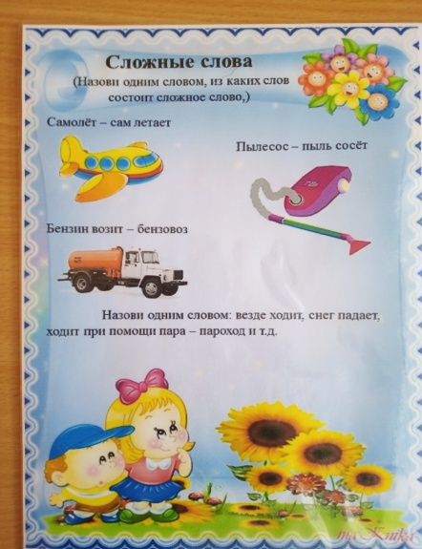

Молодец, ты правильно выполнил задание и «Дино» поучился составлять сложные слова вместе с тобой.
4.Переменка. Игра с карточками. Повтори чистоговорки:
Шах-шах-шах. Вот лягушкав камышах. Со-со-со у телеги колесо.
Ра-ра-ра вот высокая гора.Лу-лу-лу вот булавка на полу.
Молодец, ты все повторил правильно. «Дино» очень понравилось, как ты выполнил задание.
- Звенит колокольчик. 5 урок. Поиграем в игру «Сладкоежка».
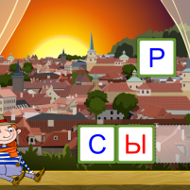
- Помоги Сладкоежке составить слова из букв. Переставляй буквы в нужные окошки. Умница, справился с заданием.
- А сейчас задание усложняется. Нужно составить слова из слогов и вставить их в нужные окошки.
Молодец, правильно составил все слова и научил «Дино» составлять слова с этими слогами.
- Следующее задание: «Расшифруй слово».

- Определи первый звук в названии каждой картинки, начиная с первой, и напиши соответствующую букву в пустой квадрат. Прочитай слово и узнаешь название книги, по которой будешь учиться читать в школе – букварь. Молодец, отлично справился с заданием.
5.Переменка. Разомнем пальчики. Гимнастика с кольцом - суджок. Одеть кольцо на палец, начиная с мизинца, повторяя текст.
Этот пальчик – маленький,
Этот пальчик – слабенький,
Этот пальчик - длинный,
Этот пальчик - сильный,
Ну а этот – толстячок,
А все вместе - кулачок.
- Звенит колокольчик.6 урок.
- Посмотри на картинки, сложи их и составь предложение. Девочка читает книгу.
- Сколько слов в этом предложении?-3. Назови 1,2,3слово в этом предложении.
- Подбери к предложению подходящую схему.
- На клумбе растут розы.
- Сколько слов в этом предложении?-4. Назови 1,2,3,4 слово в этом предложении.
- Подбери к предложению подходящую схему.
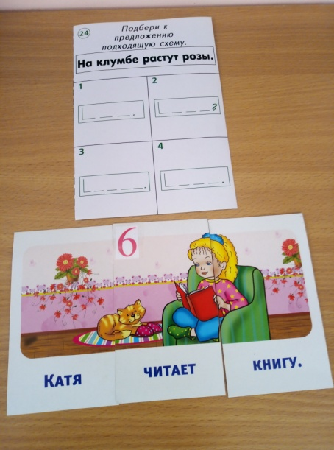
- Молодец, ты отлично справился с заданием и научил «Дино» составлять предложения и схемы к предложениям.
- Игра на компьютере «Что сначала, что потом».
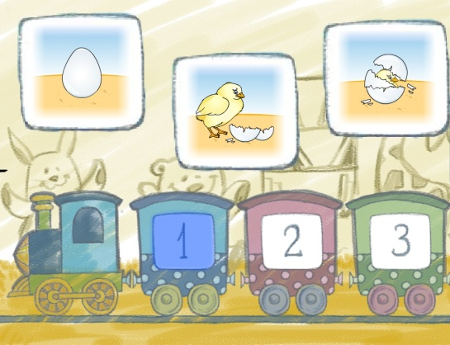
- Посмотри внимательно на картинки и расположи их по порядку в вагончики. Составь небольшой рассказ. Вот белое целое яйцо. Яйцо треснуло. Показался цыплячий клюв. А вот и весь цыпленок вылупился из яйца. Молодец, ты справился с заданием. Составил рассказ о цыпленке. «Дино» понравился твой рассказ.
7.Итог: Вот и закончились наши уроки в сказочной школе. Что тебе понравилось на наших уроках? Какое задание было сложным? Молодец, ты справился со всеми заданиями, показал свои знания «Дино». Теперь ты смело можешь идти в школу. Вот тебе подарок – медаль «Знаток азбуки», наклейки с машинками. «Дино» очень понравилось в нашей школе, он научился выполнять сложные задания, и говорит тебе «Спасибо» за помощь.

